


Taller
EVALUACION 2

Proyecto Biblioteca William Wallace
FECHA: 29-08-2026

Asignatura: PROGRAMACIÓN EN MULTIPLATAFORMAS

Nombre estudiante: MARCELO SOTO INOSTROZA

Nombre Docente: SANTIAGO DAVID NEIRA NEIRA

INFORME DE DESARROLLO Y EVIDENCIAS DE EJECUCIÓN

Proyecto Biblioteca William Wallace

____________________________________________________________________________________________________________________

- Introducción
El presente informe tiene como objetivo evidenciar el desarrollo y funcionamiento de la aplicación Biblioteca William Wallace, implementada con Blazor Web App utilizando lenguaje C#, HTML, Entity Framework Core y SQL Server.
La aplicación fue diseñada para administrar registros de libros mediante operaciones CRUD (Create, Read, Update y Delete), permitiendo agregar, listar, actualizar y eliminar libros almacenados en la base de datos BibliotecaDB.
La comunicación entre la interfaz de usuario y la base de datos se realiza mediante Entity Framework Core, DbContext y HttpClient, utilizando métodos asíncronos para optimizar el rendimiento de la aplicación.

- Portada del Sistema

La siguiente imagen muestra la pantalla principal de la aplicación Biblioteca William Wallace. La portada constituye el punto de acceso al sistema y presenta las distintas funcionalidades implementadas:

- Listado de libros
- Agregar libro
- Actualizar libro por ID
- Actualizar libros desde una lista
- Eliminar libros

Además, permite una navegación simple e intuitiva entre los distintos módulos del sistema.

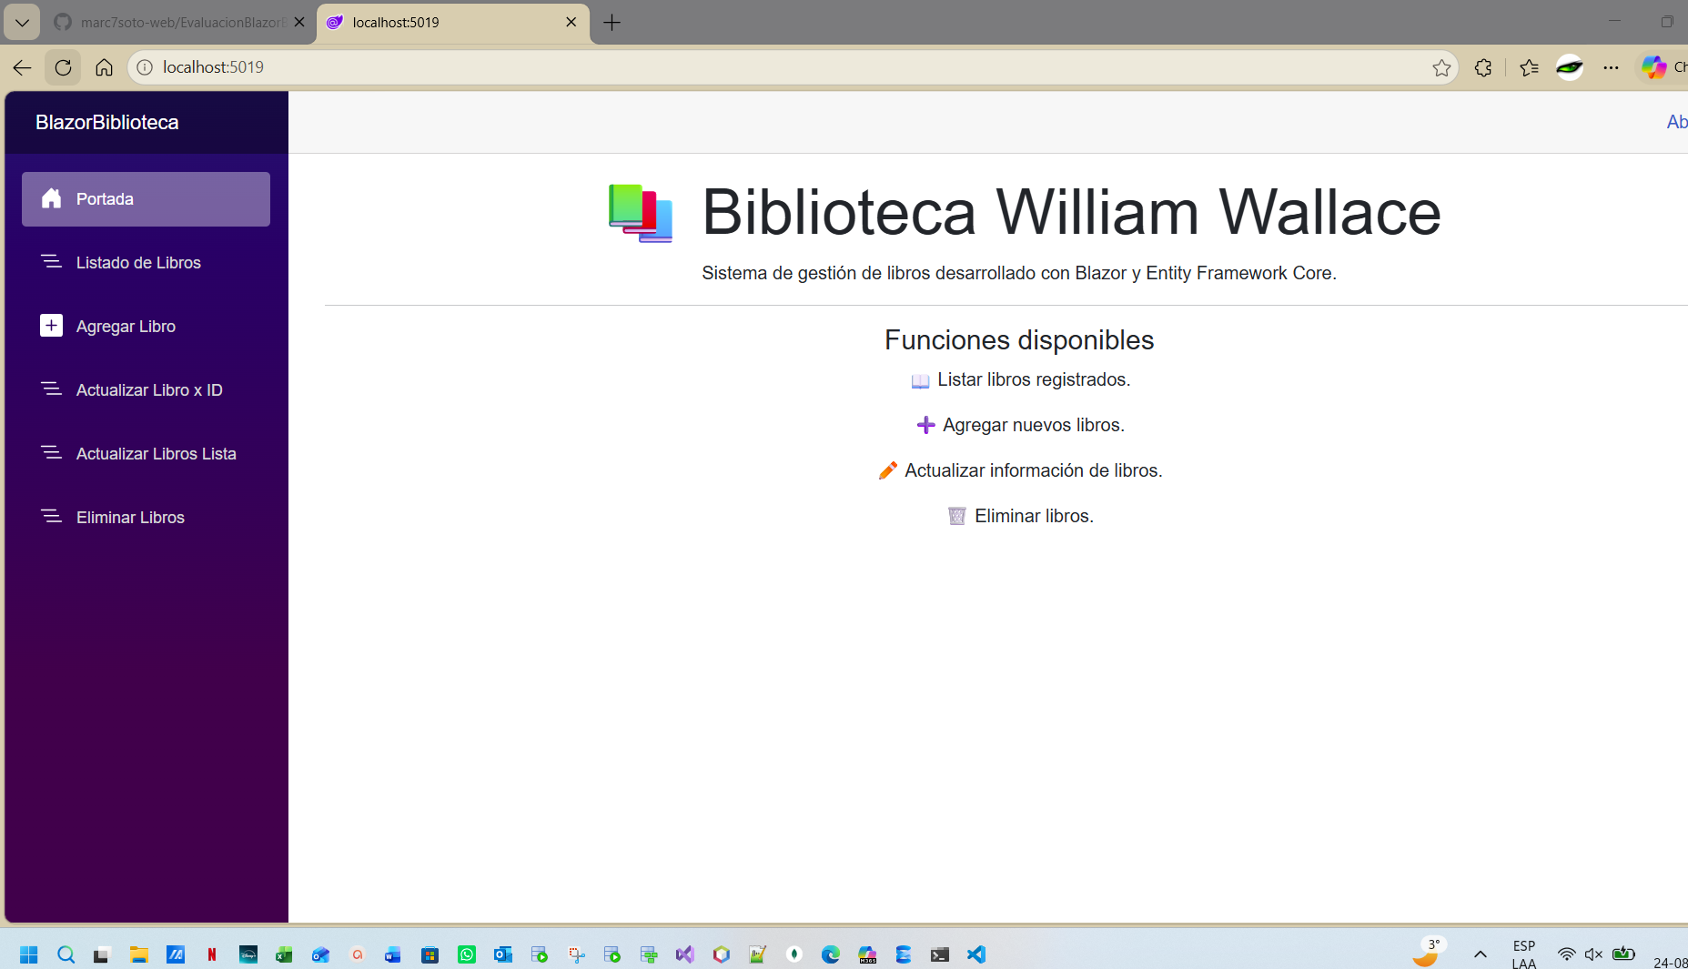

- Evidencia de Agregar Libro

La funcionalidad Agregar Libro fue desarrollada mediante un componente EditForm de Blazor.

El formulario permite ingresar:
- Nombre del libro
- Auto
- Cantidad de páginas
- Fecha de publicación

El sistema valida los datos antes de realizar el almacenamiento en la base de datos.
Dentro de las validaciones están:
- Nombre del libro obligatorio
- Autor obligatorio
- Número de páginas obligatorio
- Número de páginas mayor a 1
- Fecha de publicación obligatoria

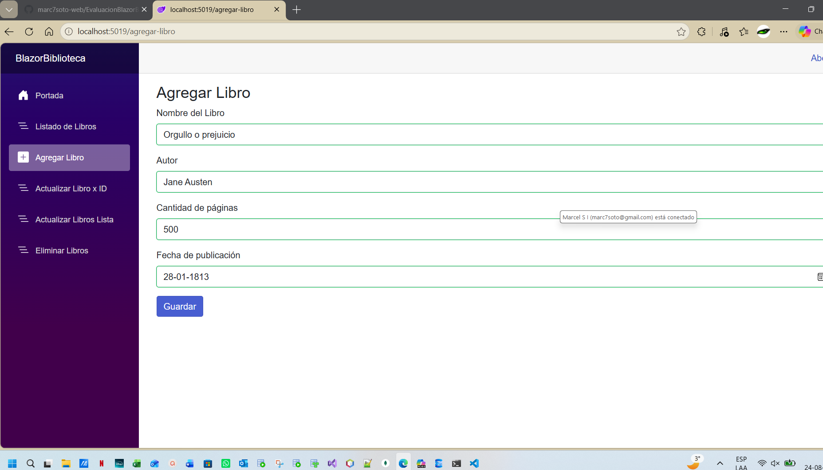

Cuando se presiona guardar y el proceso se realiza exitosamente, la aplicación muestra el mensaje:
Se ha ingresado un nuevo libro en la Biblioteca

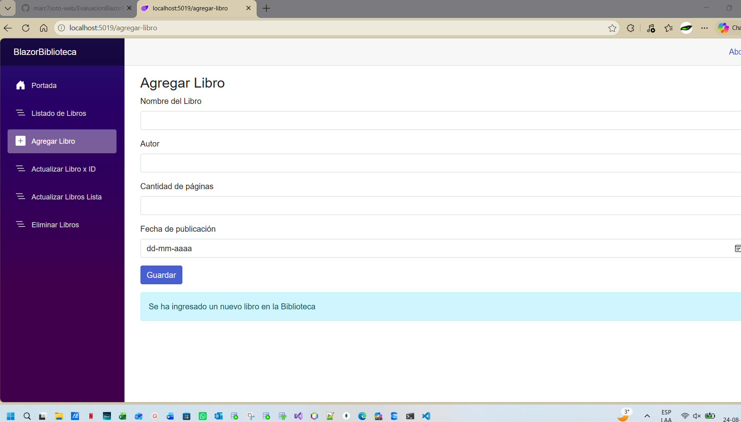

El formulario queda vacío para ingresar un nuevo libro

- Evidencia de Listado de Libros

La funcionalidad Listar Libros consulta todos los registros almacenados en la base de datos utilizando Entity Framework Core y HttpClient.

La información es mostrada en una tabla que incluye:

- ID
- Nombre del libro
- Autor
- Número de páginas
- Fecha de publicación

Además, se implementó la directiva @key para optimizar el renderizado de los registros.

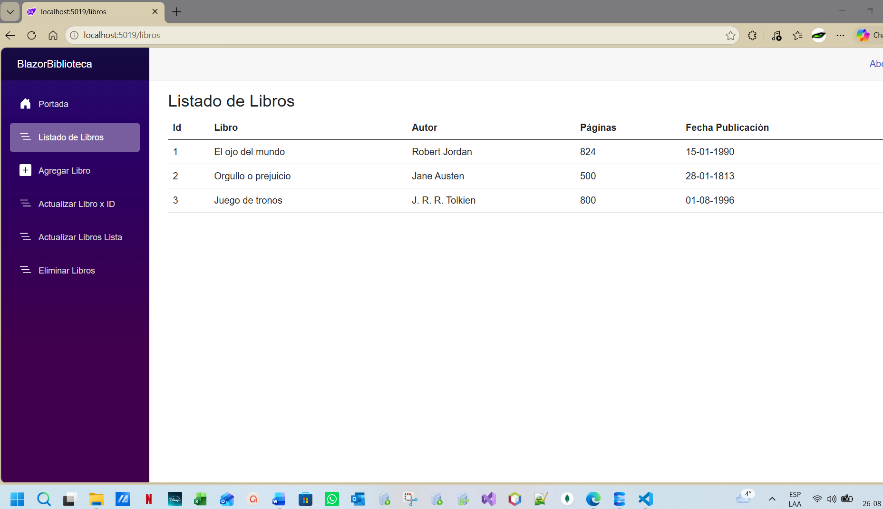

Cuando la biblioteca no posee registros, se muestra el mensaje:
No existen libros en la biblioteca actualmente.

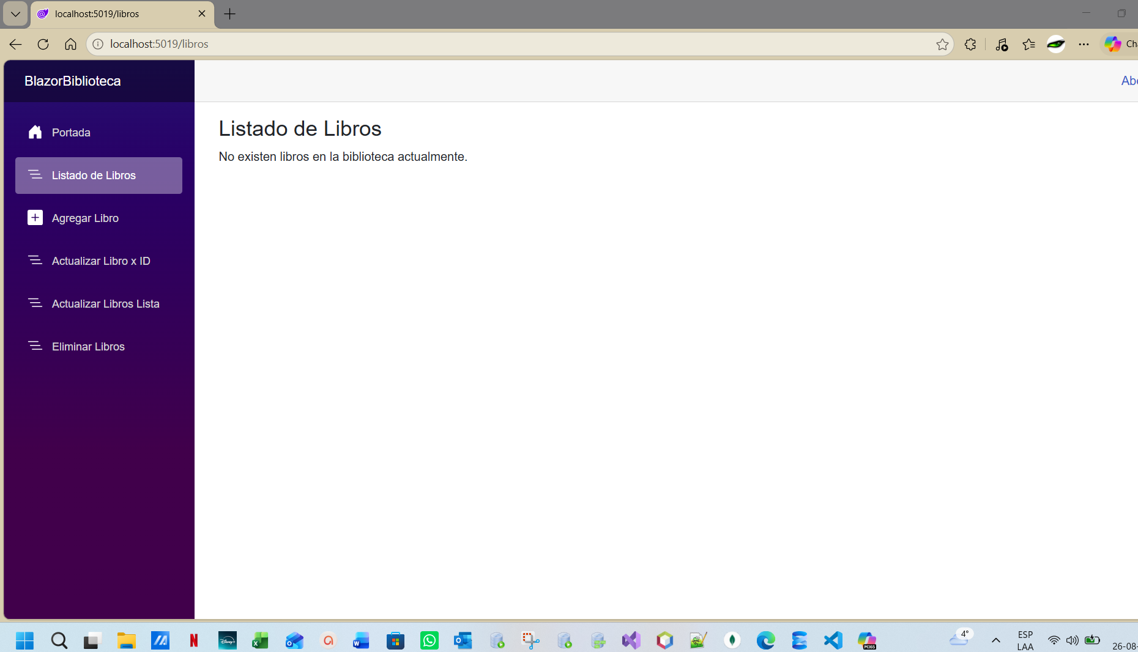

- Evidencia de Actualización de Libro

La aplicación incorpora dos mecanismos de actualización:
- Actualizar Libro por ID.
- Actualizar Libro desde Lista.

La actualización desde lista permite seleccionar un registro mediante el botón Editar y trasladar los datos directamente al formulario.

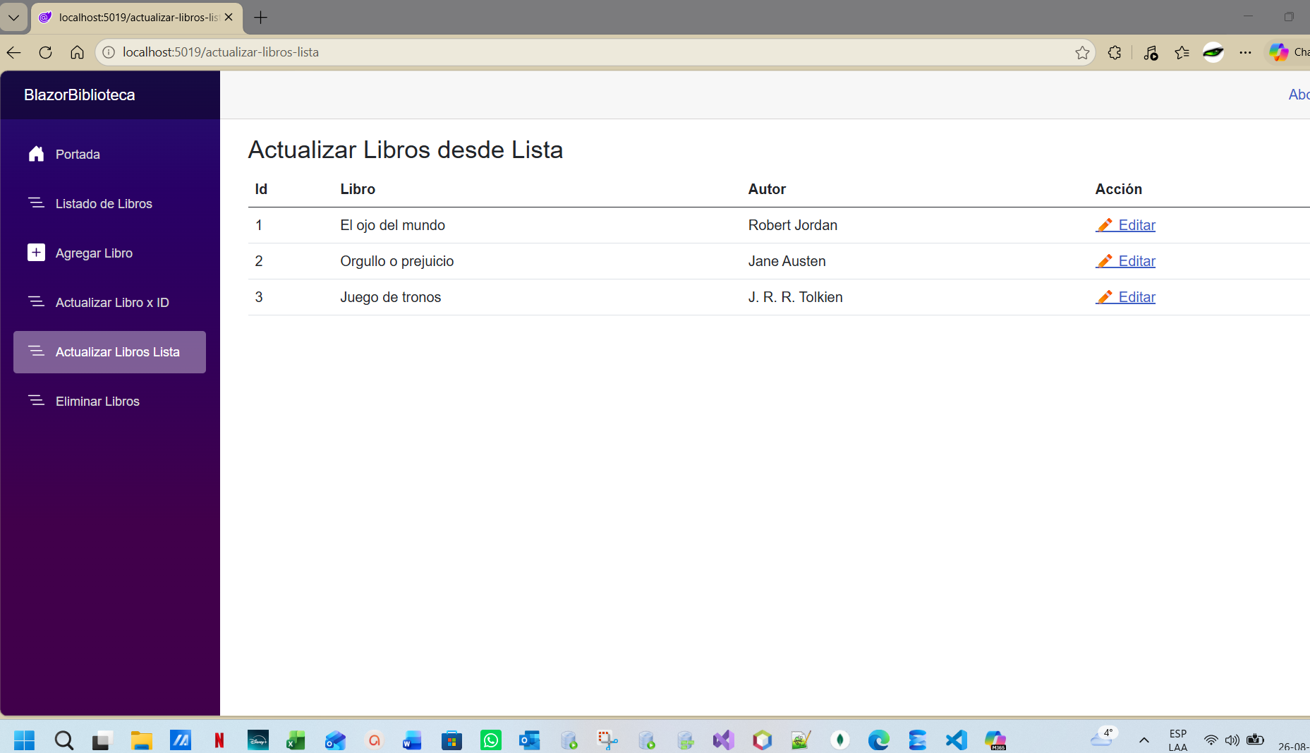

Posteriormente el usuario modifica la información requerida y guarda los cambios.

Antes de realizar la actualización, el sistema solicita confirmación mediante una ventana de diálogo para evitar modificaciones involuntarias.

Validaciones implementadas
- Verificación de existencia del ID
- Limpieza automática del formulario cuando el ID no existe
- Manejo de errores del servidor

Cuando la actualización es exitosa se muestra:
Se ha actualizado el libro (Nombre Libro)

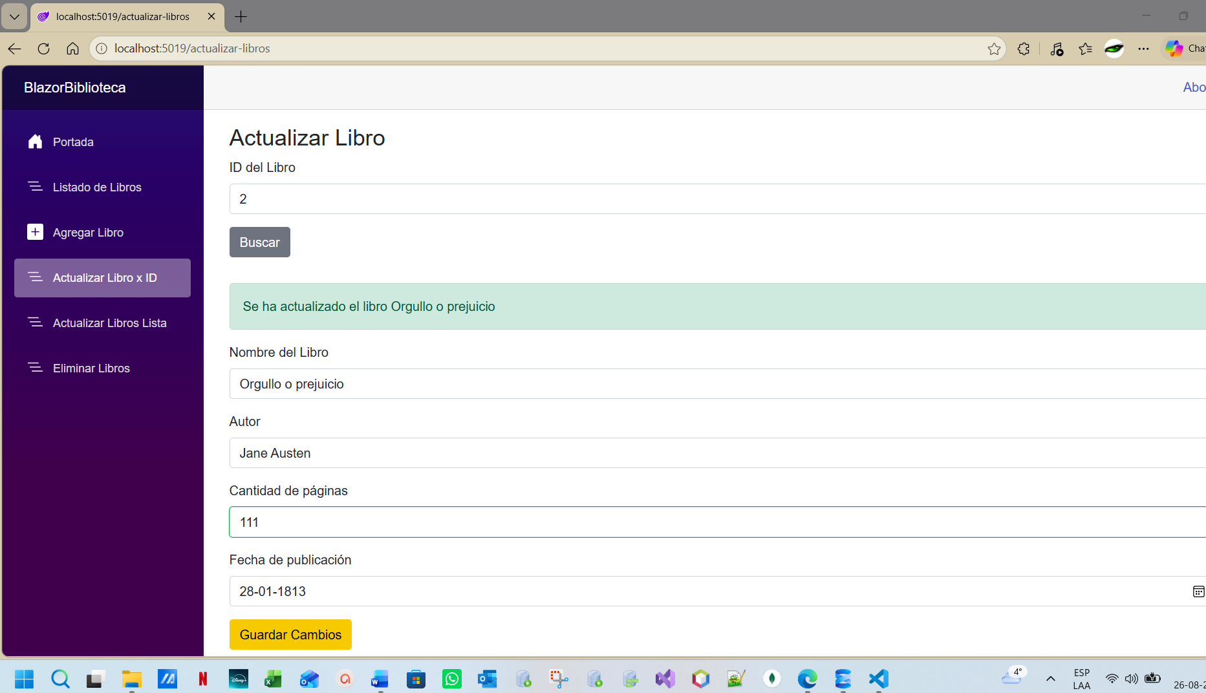

La funcionalidad de actualización incorpora manejo de errores para controlar situaciones excepcionales durante la modificación de registros. En caso de producirse una falla de comunicación con la aplicación o con la base de datos, el sistema muestra el mensaje "Error al actualizar Libro (Nombre Libro)", permitiendo informar al usuario que la operación no pudo completarse correctamente. Aunque durante las pruebas realizadas no se produjo este escenario, la funcionalidad fue implementada dentro del código de la aplicación.

- Evidencia de Eliminación de Libro

La funcionalidad Eliminar Libro permite localizar un registro mediante su ID.

Una vez encontrado el libro, el sistema presenta la información completa del registro y solicita confirmación antes de eliminarlo.

Esta confirmación evita eliminaciones accidentales.

Validaciones implementadas
- Validación de ID obligatorio.
- Validación de existencia del ID.
- Confirmación del usuario antes de eliminar.
- Manejo de errores.

Cuando la eliminación es correcta se muestra:
Libro eliminado correctamente

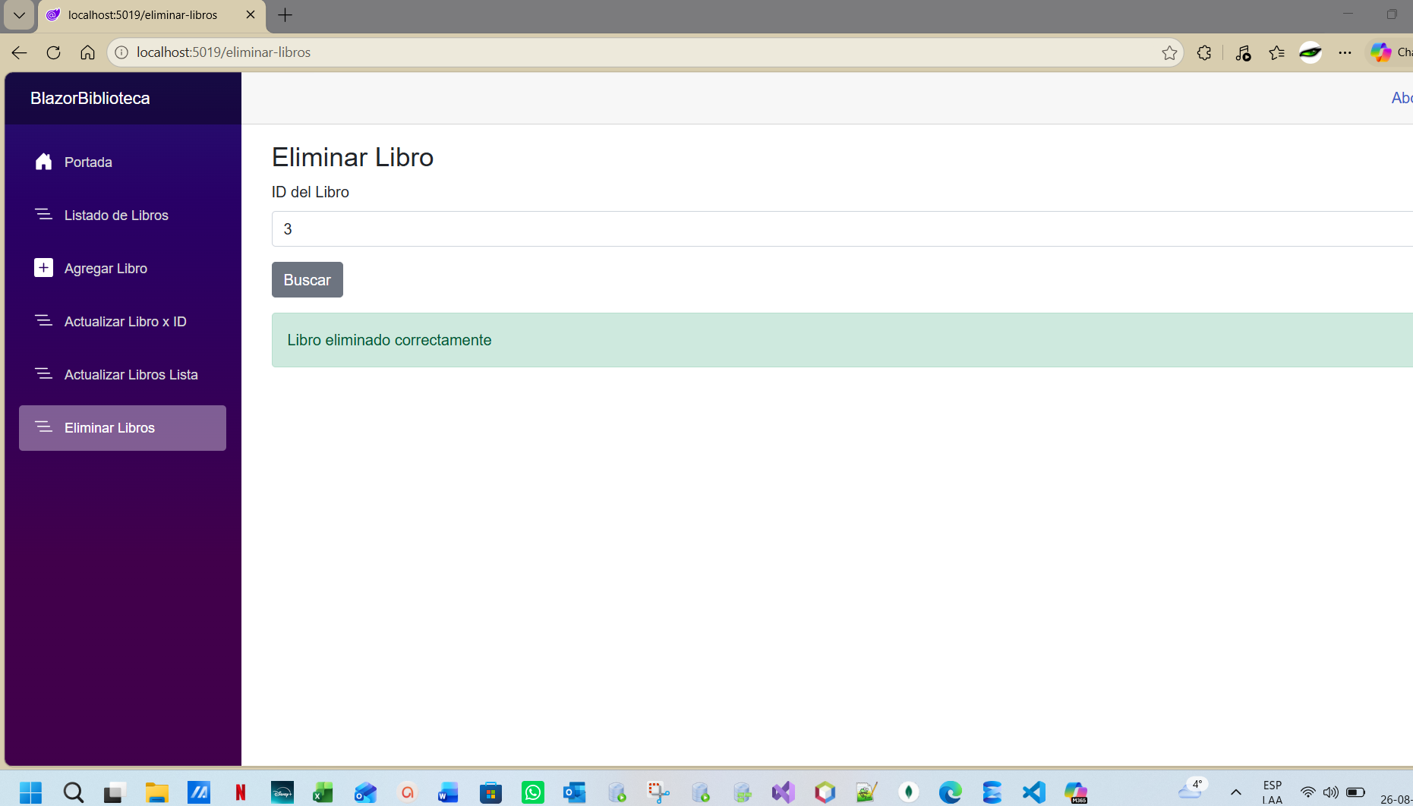

De manera similar, la funcionalidad de eliminación incorpora manejo de errores para controlar eventuales fallas durante el proceso de borrado de registros, En caso de producirse una falla de comunicación con la aplicación o con la base de datos, el sistema muestra el mensaje "Error al eliminar Libro".

- Validaciones Implementadas

La aplicación implementa validaciones mediante DataAnnotations y EditForm.

Entre las principales validaciones se encuentran:

Listado de Libros
- No existen libros en la biblioteca actualmente

Agregar Libro
- Nombre obligatorio.
- Autor obligatorio.
- Cantidad de páginas obligatoria.
- Cantidad de páginas superior a 1.

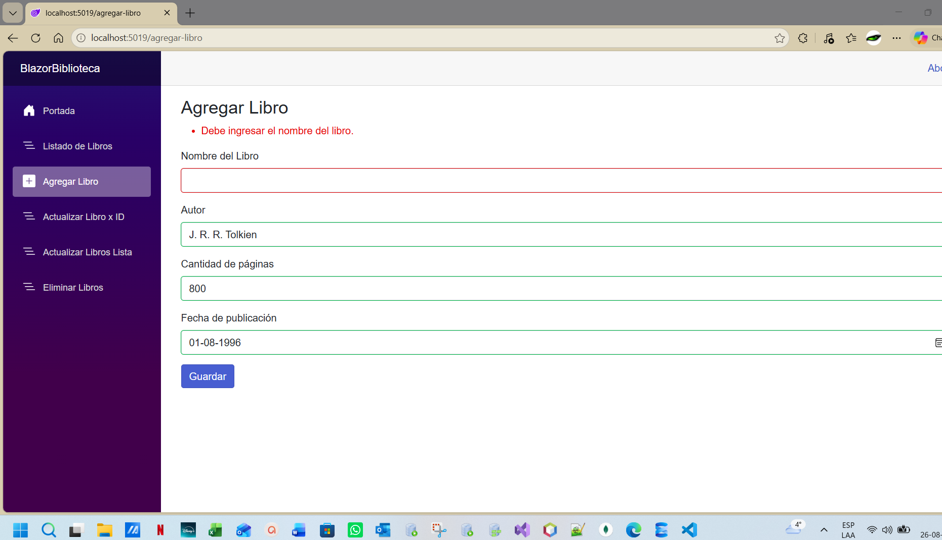

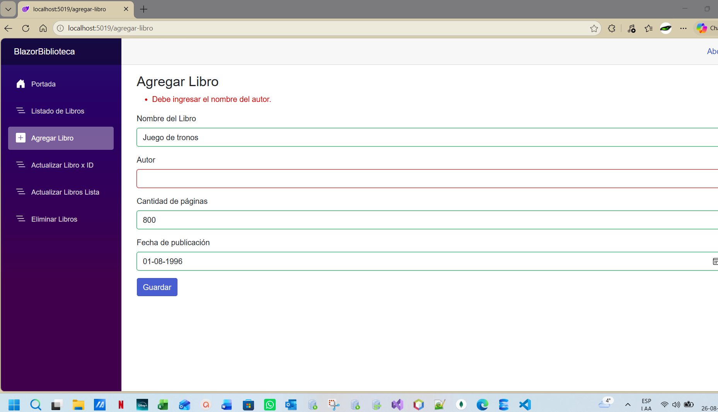

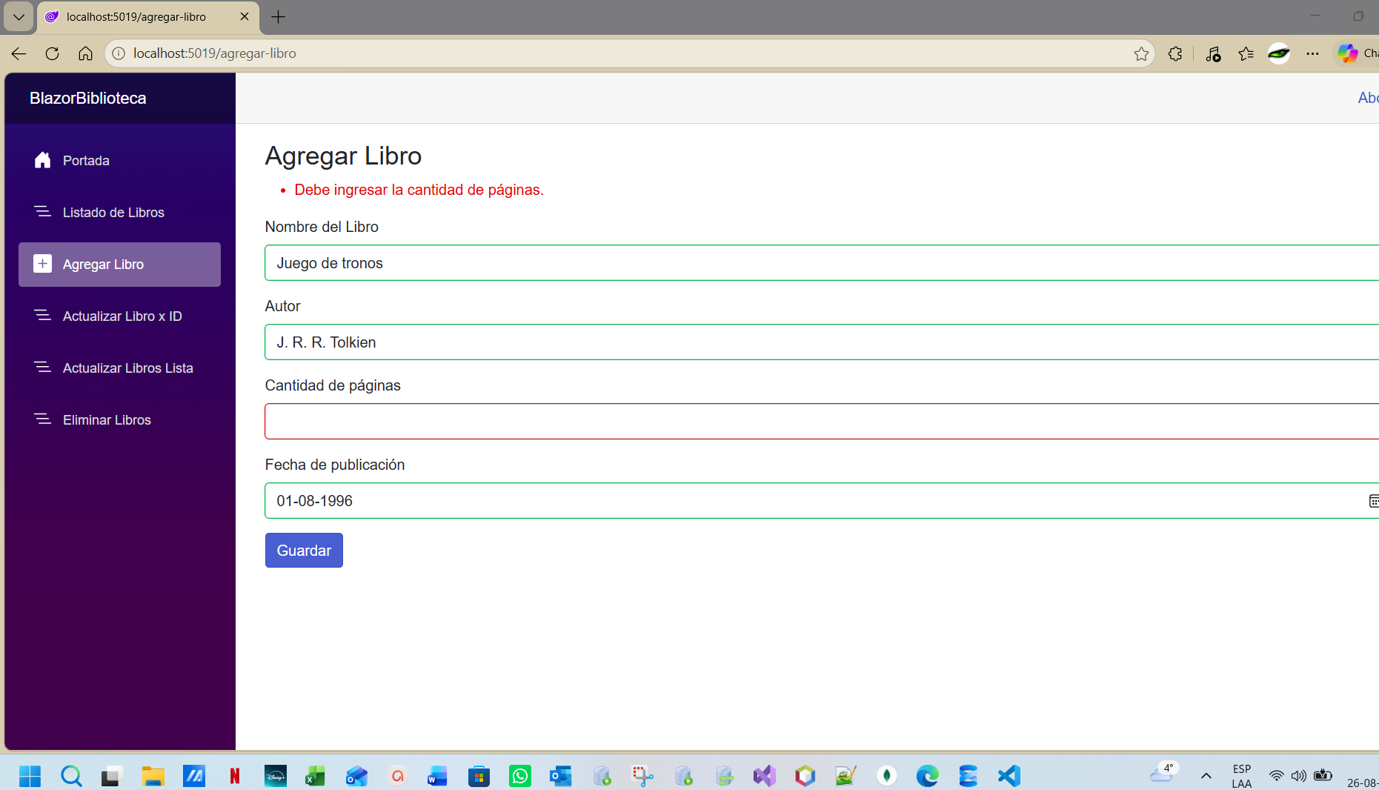

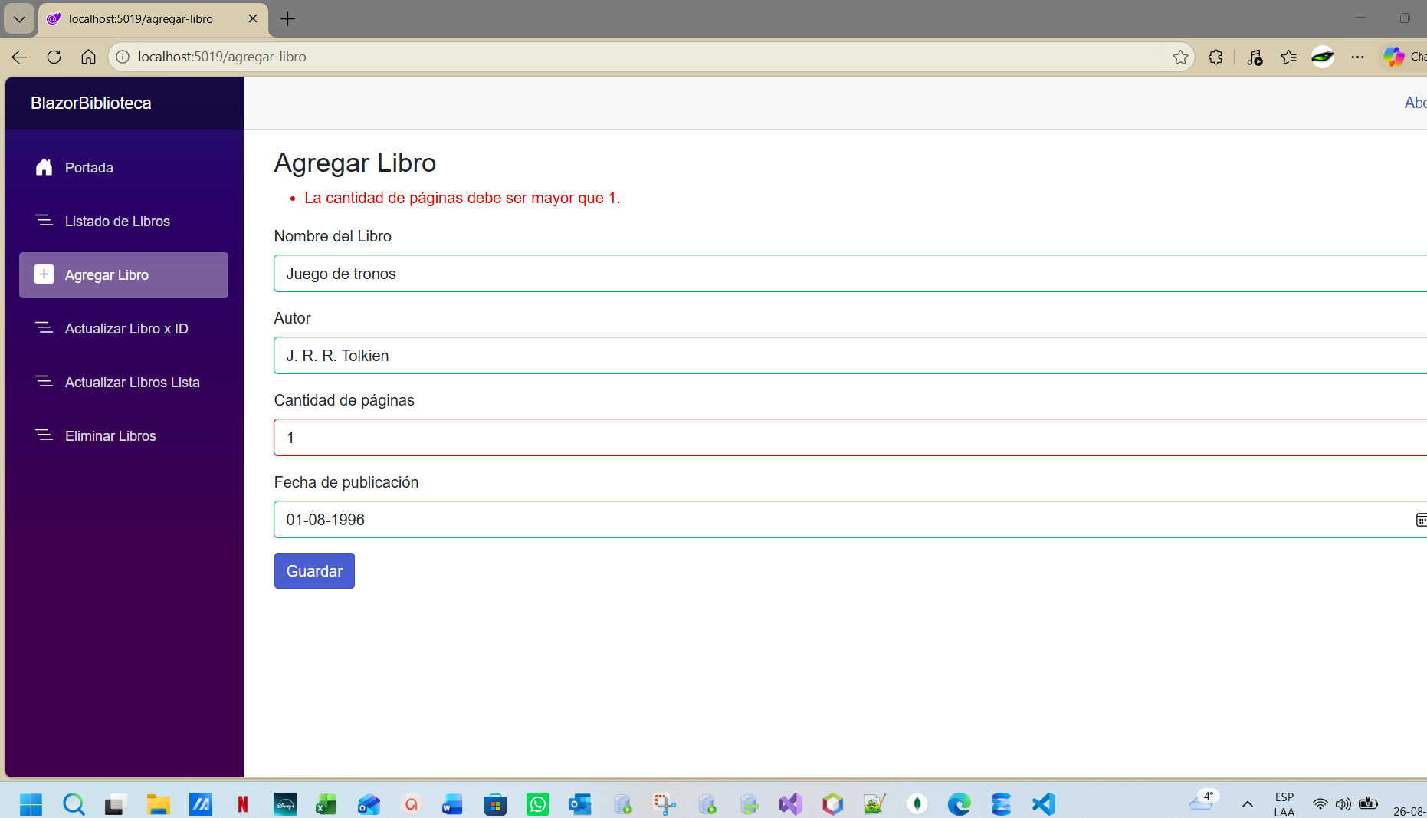

Actualizar Libro
- Verificación de existencia de ID.

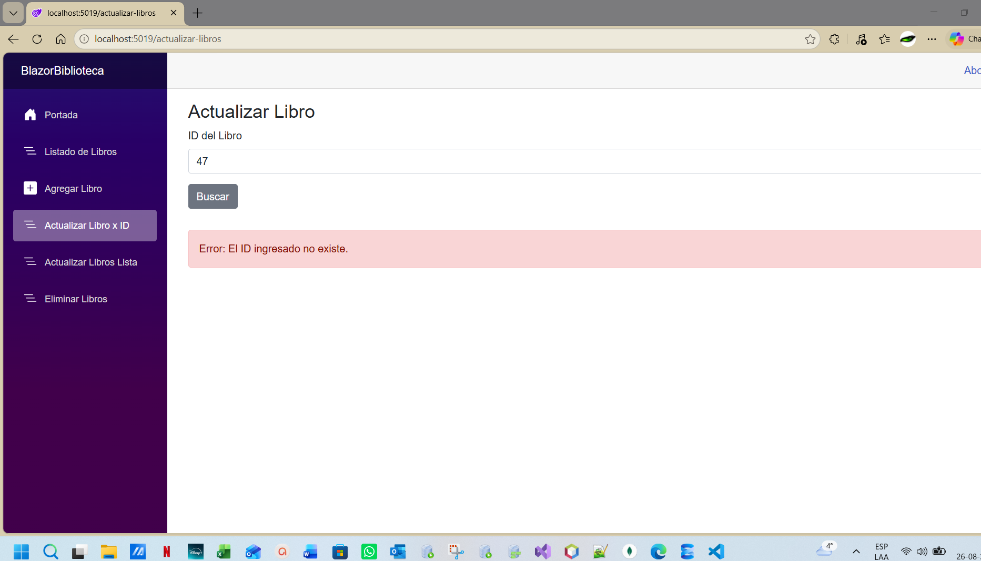

Eliminar Libro
- Verificación de existencia de ID
- Confirmación previa de eliminación
- Mensajes de Sistema
- Se ha ingresado un nuevo libro en la Biblioteca
- El ID ingresado no existe
- Debe ingresar un ID

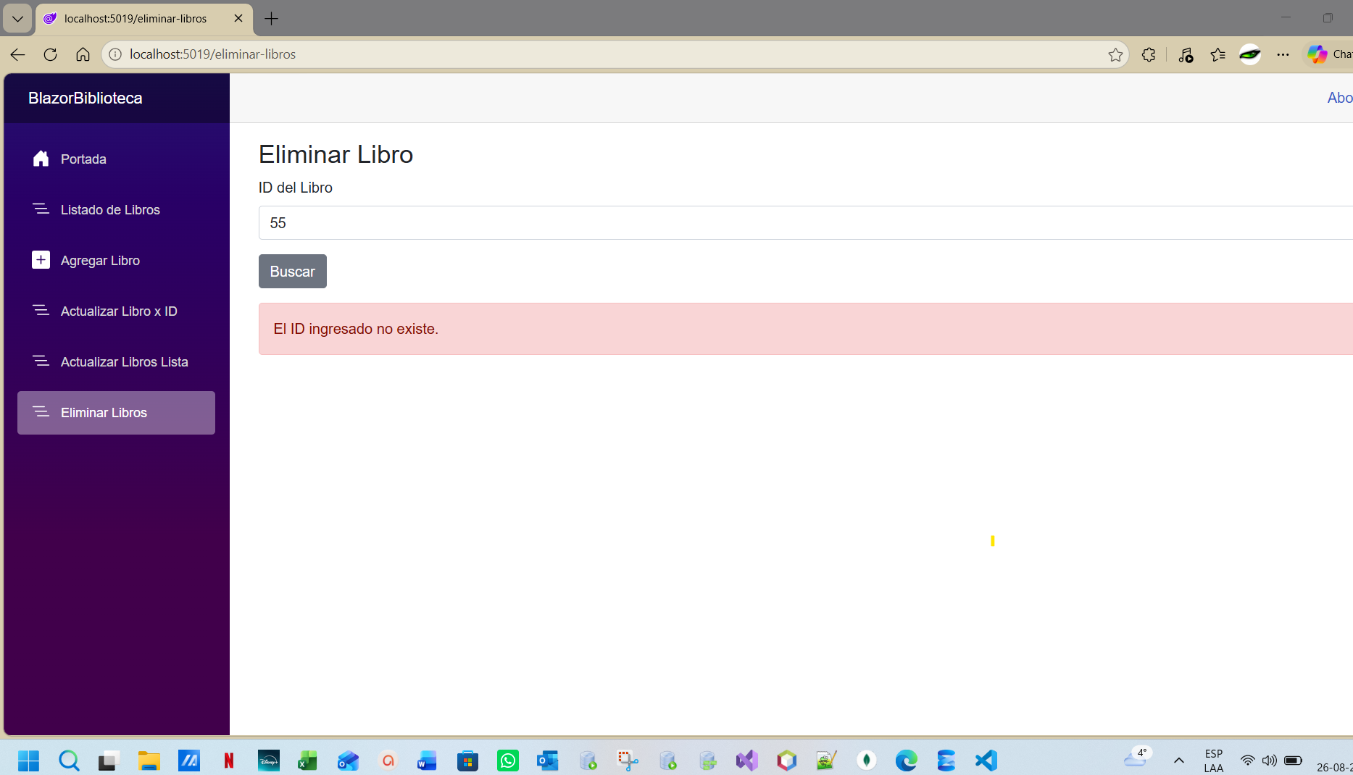

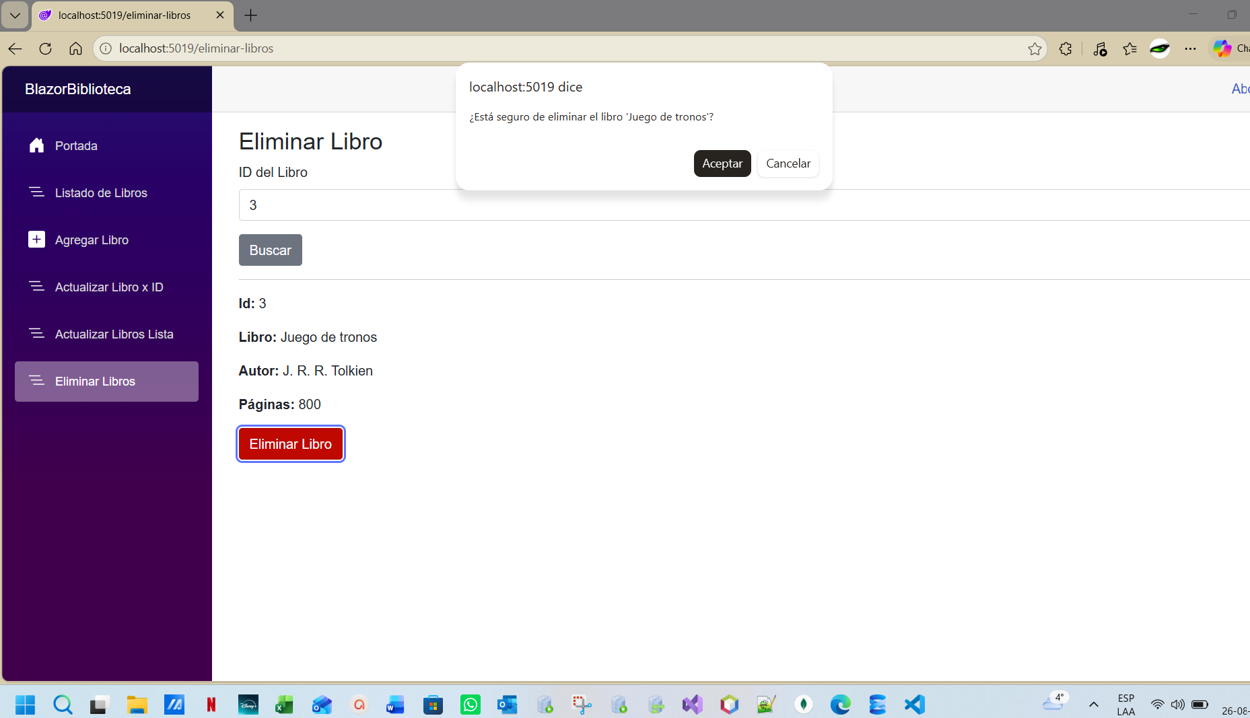
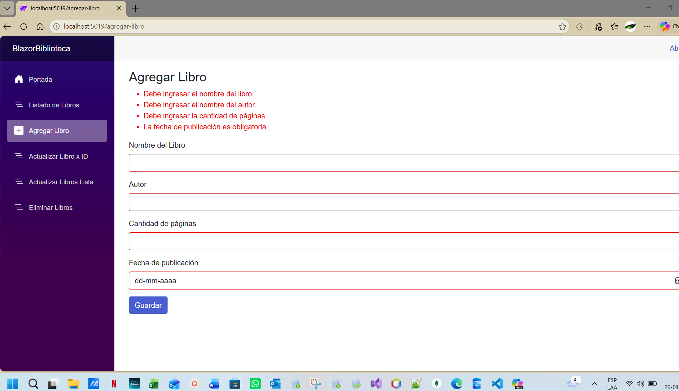

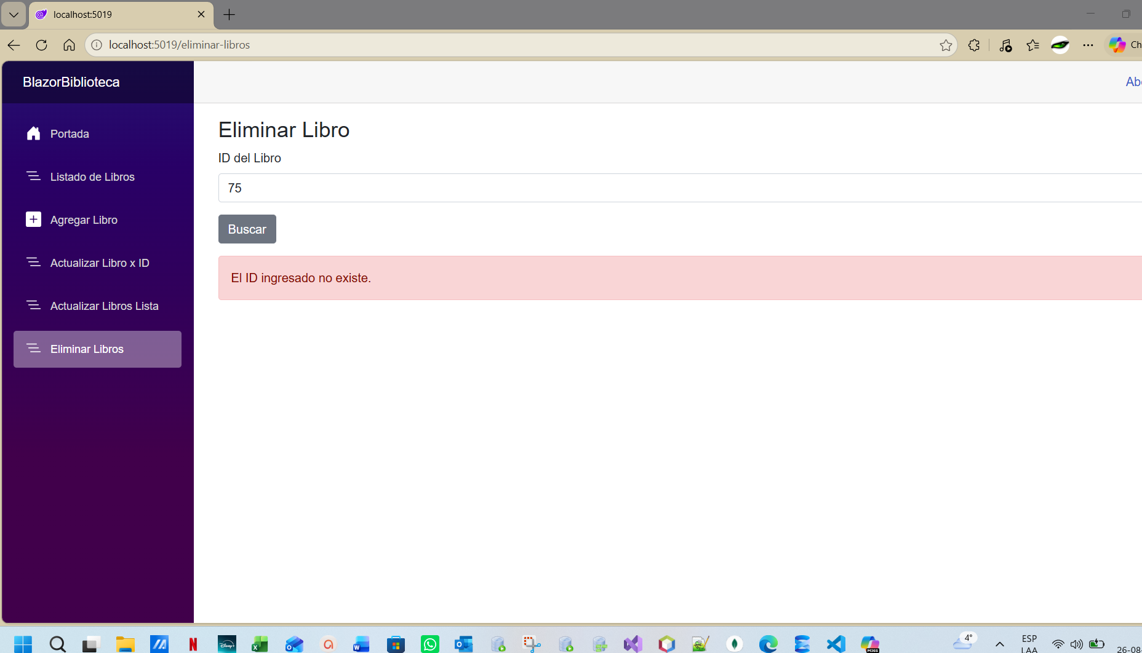

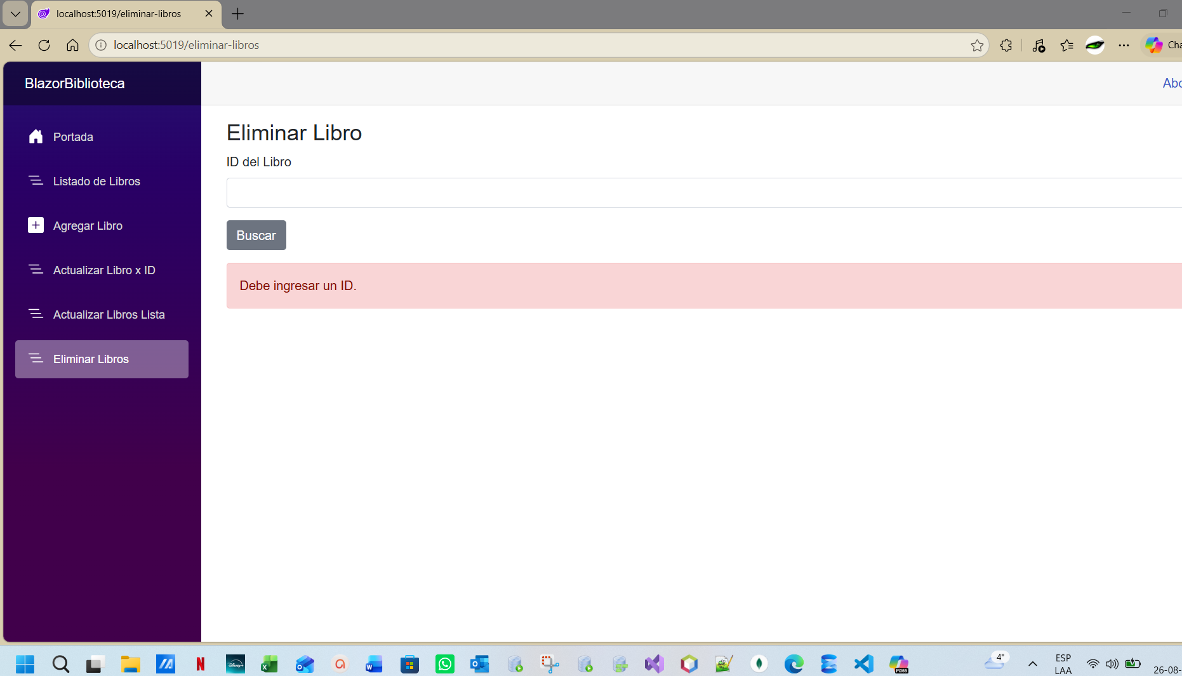

- Conclusión

Durante el desarrollo de este proyecto se implementó una aplicación CRUD completa utilizando Blazor, Entity Framework Core y SQL Server. La aplicación permite administrar registros de libros mediante operaciones de creación, consulta, actualización y eliminación, garantizando la persistencia de los datos en la base de datos BibliotecaDB.

Asimismo, se incorporaron validaciones de formularios, manejo de errores, confirmaciones de seguridad y mensajes informativos para mejorar la experiencia de usuario.

Se logró cumplir los requerimientos establecidos en la actividad, integrando correctamente Blazor, SQL Server, Entity Framework Core, HttpClient y EditForm para la administración eficiente de los libros de la Biblioteca William Wallace.

















